Myyntipöytiä vuokrataan
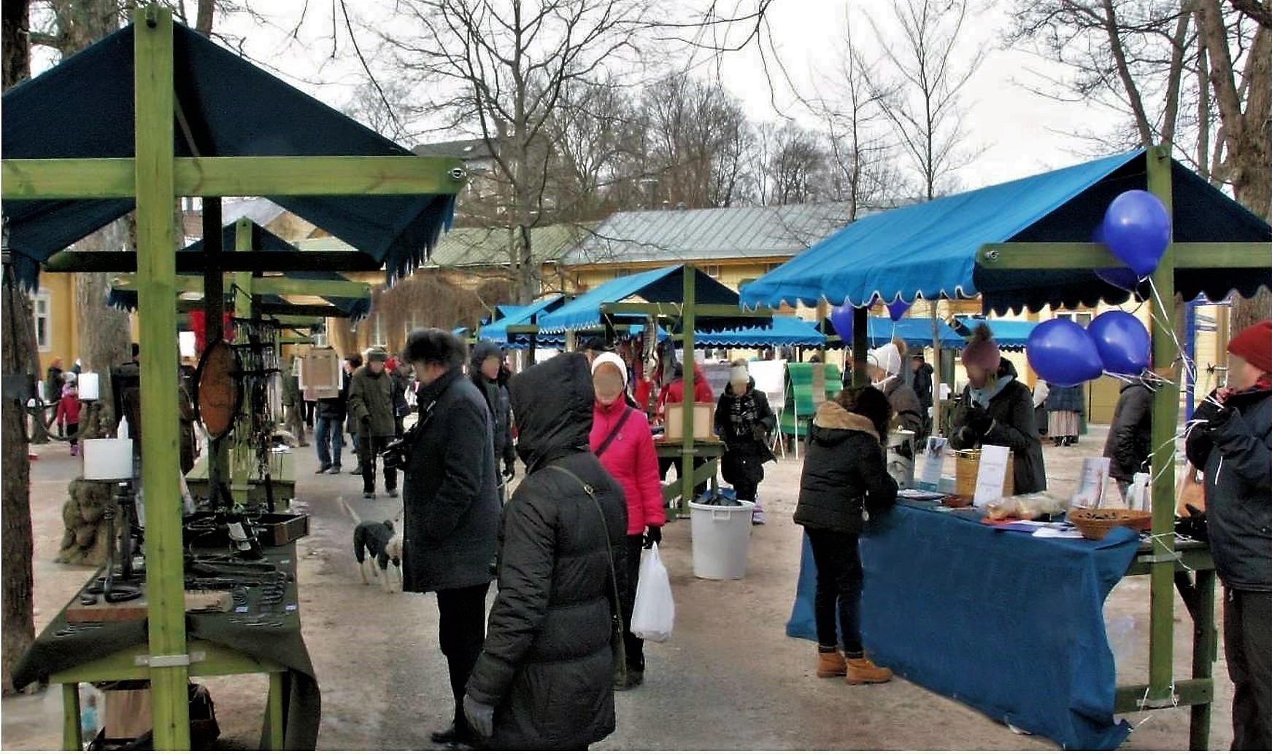
Naantalin Kulttuuritaloyhdistys vuokraa toimintaansa varten hankkimiaan katoksellisia myyntipöytiä muille toimijoille.
Pöytäkoko 3 * 0,7m kokoon taittuva. Helposti kuljetettavia ja koottavia. Ne sopivat erinomaisesti markkina- ja toritapahtumiin kaikkina vuodenaikoina – tai vaikkapa pihajuhliin.
Pöytiä voi vuokrata yksittäin tai suurempia määriä, päiväksi tai pidemmäksi aikaa. Asiakas noutaa pöydät kuivasta ulkovarastosta, Naantalin keskustasta, ja palauttaa ne sinne. Henkilöauton peräkärry riittää kuljetukseen.

Otathan yhteyttä:
Harri Ijäs
0451228225
harri.ijas@hotmail.fi

Hinnasto:
35 kpl pöytiä, leveys 3 m, syvyys 70 cm, vihreä pöytä ja sininen katos.
Vrk-hinnoittelu: nouto esim. pe, myyntipäivä lauantai, palautus lauantaina.
1 – 10 pöytää 25 € vrk. / kpl
11 - 20 pöytää 20 € vrk. / kpl
lisävuorokaudet +10 € vrk. / kpl, hinnat alv 0%.

Varauksen tiedot:

Vuokraaja:
Nimi:
Sähköpostosoite tai osoite:
Laskutusosoite:

Yhteyshenkilö
Nimi:
Puhelin:
Sähköposti:
Tavoitettavissa:
Pöydät noudetaan | PV ____________________  klo_____________________
Pöydät palautetaan | PV ____________________  klo_____________________

